Лабораторная работа «Внешнее строение моховидных растений»
Класс 6 Предмет - биология
Цель: изучить внешнее строение моховидных и цикл их развития
Задачи:
1.Ознакомиться с внешним видом моховидных
2.Сравнить строение сфагнума и кукушкина льна.
3. Рассмотреть цикл развития мхов
4. Доказать принадлежность мхов к высшим споровым растениям.
Оборудование:
1. Гербарий сфагнума, кукушкина льна
2. Презентация «Отдел Моховидные»
3. УМК Пономарева И.Н., Корнилова, О.А., Кучменко В.С. Биология.7 класс — М. Вентана -Граф, 2011.

Ход работы
Задание №1
Рассмотрите внешнее строение кукушкина льна при помощи гербария и рис.96 стр144 учебника. Найдите у данного мха стебель с ризоидами, листья, коробочку на ножке.

Зарисуйте внешний вид кукушкина мха, подпишите его органы.
Кукушкин лен

1- ……………………………
2- ……………………………
3- ……………………………
………………………………

2. Изучите особенности строения сфагнума при помощи информации учебника стр. 146 и презентации (Слайд № ). Найдите у сфагнума стебель, листья, коробочки на ножке.

Зарисуйте внешний вид сфагнума, подпишите его органы.

Сфагнум
1- ………………………………
2- ……………………………...
3- ………………………………
……………

Задание № 2
Сравните кукушкин лен с мхом – сфагнумом. Отметьте в данной таблице их характерные особенности.

Кукушкин лен | Сфагнум
Место обитания а) влажный лес  б) болото  Высота стебля а) 20 см  б) 10-15 см  Стебель а) не ветвиться  б) ветвиться  Нижняя часть стебля а) коричневая  б) отмирает  Листья а) мелкие светло-зеленые  б) узкие зеленые  Ризоиды а) есть  б) нет | Место обитания а) влажный лес  б) болото  Высота стебля а) 20 см  б) 10-15 см  Стебель а) не ветвиться  б) ветвиться  Нижняя часть стебля а) коричневая  б) отмирает  Листья а) мелкие светло-зеленые  б) узкие зеленые  Ризоиды а) есть  б) нет

Задание № 4
Зарисуйте клетки листа мха сфагнума при помощи презентации (СЛАЙД № ) и подпишите их.

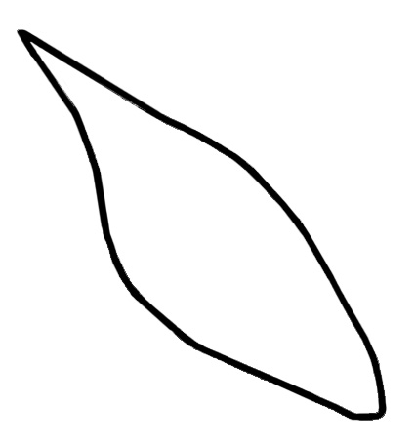

1- …………………

2- ……………………

Задание № 5 Работа с учебником.
Изучите информацию текста «Размножение Моховидных» стр 145 и ответьте на вопросы.
- Почему зеленые побеги мхов называют гаметофитом?
ОТВЕТ

- Какие условия необходимы для оплодотворения?
ОТВЕТ

- Что вырастает на женском растении после оплодотворения?
ОТВЕТ

- Какую роль выполняет спорофит в жизненном цикле мха?
ОТВЕТ

- Что вырастает из споры мха?
ОТВЕТ

Задание № 6
В правильной последовательности поставьте цифры в схеме «Цикл развития мха»
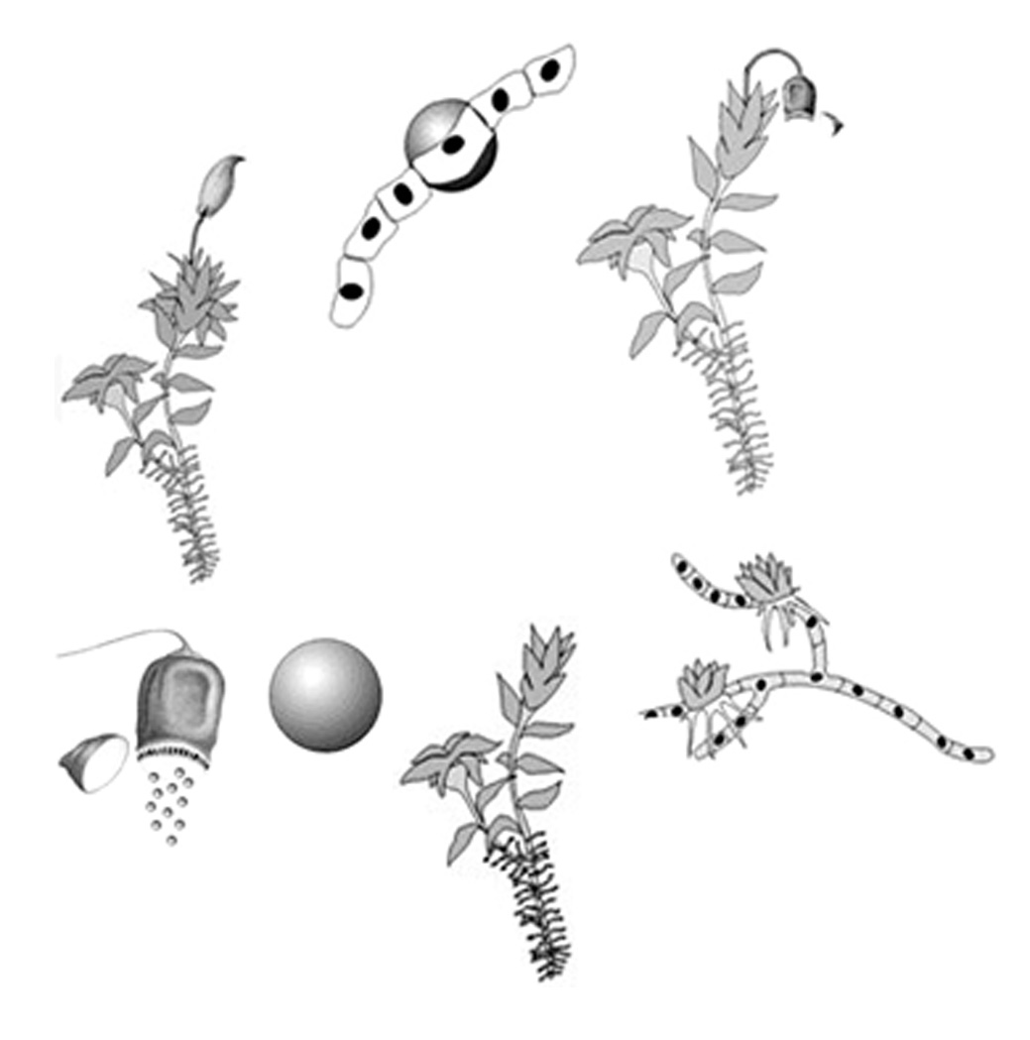

Задание № 7
Продолжите предложения
1. Кукушкин лен и сфагнум - сходные, т.к. имеют в строении …………………………………………...
…………………………………………………………………………………………………………………………..
2. Кукушкин лен отличается от сфагнума тем, что ……………….. …………………………………….
…………………………………………………………………………………………………………………………..
3. Докажите принадлежность мхов к высшим споровым растениям.
……………………………………………………………………………………………………………………………………………………………………………………………………………………………………………………………………………………………………………………………………….
Задание № 8
Тестирование ( к каждому вопросу выбери один правильный ответ)
1.Мхи, как и другие растения
а) способны к фотосинтезу
б) содержат хлорофилл
в) растут в течение всей жизни
г) имеют ризоиды

2.По какому из указанных признаков мхи относятся к высшим растениям?
а) есть ризоиды;
б) есть хлорофилл;
в) есть органы растения;
г) по всем указанным признакам.
3.Сфагнум отличается от кукушкина льна:
а) отсутствием листьев;
б) отсутствием стебля;
в) отсутствием ризоидов.

4.Благодаря мертвым клеткам сфагнум:
а) фотосинтезирует;
б) проводит питательные вещества;
в) впитывает воду;
г) вегетативно размножается.

5.Укажите пункты, в которых названы признаки сходства кукушкина льна и сфагнума:
а) есть ризоиды;
б) есть фотосинтезирующие клетки;
в) есть воздухоносные клетки;
г) есть спорангии;
д) образует гаметы.

